Лекция
Религия как феномен культуры. Мировые религии.
Религия — тип мировоззрения, опирающийся на веру в сверхъестественное и священное.
Признаки религии:
1. вера в сверхъестественное;
2. организованное поклонение высшим силам;
3. стремление согласовать жизнь с требованиями безусловного начала.
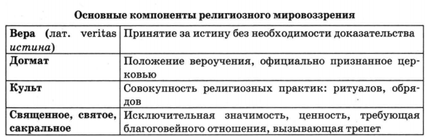
Религиозная вера включает в себя:
1. нормы морали, которые объявлены происходящими от Божественного откровения; нарушение этих норм является грехом и, соответственно, осуждается и наказывается;
2. определённые юридические нормы, которые также объявлены или появившиеся непосредственно в результате вдохновенной Богом деятельности законодателей;
3. веру в боговдохновенность деятельности тех или иных священнослужителей, лиц, объявленных святыми, угодниками, блаженными и т.п.
4. веру в спасительную силу для души человека ритуальных действий, которые совершают верующие люди в соответствии с указаниями Священных книг, священнослужителей и деятелей церкви (крещение, молитва, пост, богослужение и т.п.)
Ранние формы религии:
Форма  религии | Её сущность
Тотемизм | Поклонение какого – либо рода, племени животному или растению как своему мифическому предку и защитнику.  Первоначально тотемизм выражал веру в глубокое внутреннее тождество всех членов того или иного первобытного объединения с особями одного определенного вида животных. Постепенно он оброс значительным количеством ритуалов, магией. От магии неотделим и фетишизм – религиозное поклонение, суть которого сводиться к приписыванию отдельным предметам (амулетам, фигуркам и т.п.) магической силы, способной влиять на ход событий и получение желаемого результата.
Фетишизм | Культ неодушевленных предметов - фетишей, наделенных, по представлениям верующих, сверхъестественными свойствами. Был распространен у всех первобытных народов. Сохранившиеся черты - вера в амулеты, обереги, талисманы. Магия и фетишизм не являются особы  ми формами религии, их пережитки сохраняются в многочисленных проявлениях и сейчас.
Анимизм | Выражение веры в духов и душу или всеобщую одухотворённость природы.  Первобытный человек населил духами весь окружающий мир: душой обладают животные, растения, явления природы. Постепенно сложилось представление об особом мире сверхъестественных существ, отличном от реального мира. В анимизме можно увидеть основу для возникновения современных религий.
Достаточно развитые религии имеют и свою организацию – церковь, упорядочивающую жизнь религиозной общины.
Церковь – социальный институт общества, религиозная организация, в основе которой лежит единый Символ веры (вероучение), определяющий религиозную этику и религиозную деятельность, систему управления жизнедеятельностью, поведением верующих.
Функции религии
Сотериологическая | Дает верующим надежду на спасение души и вечную  жизнь
Регулятивная | Регулирует социальные отношения, упорядочивает  поведение человека
Воспитательная | Передает духовный опыт поколений
Мировоззренческая | Формирует представления о мире и месте человека в  нем
Компенсаторная | Снимает душевный дискомфорт (покаяние, прощение)
Коммуникативная | Обращает верующего к Богу (молитва), обеспечивает  общение с единомышленниками в ходе культовых  практик
Интегративная | Объединяет общество, консолидирует усилия для достижения важнейших социальных целей. Например,  православная вера объединила русских людей в борьбе  с захватчиками в период Смуты XVII в., в годы Отечественной войны 1812 г.
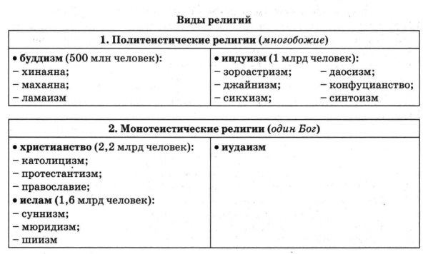
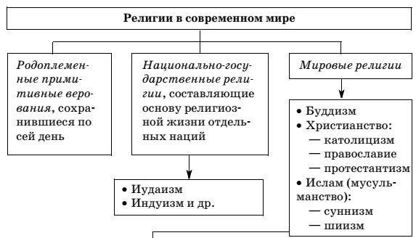
Признаки мировых религий:
1. Огромное число последователей во всём мире;
2. Эгалитарность (проповедуют равенство всех людей, обращены к представителям всех социальных групп);
3. Пропагандистская активность и прозелитизм (стремление обратить в свою веру лиц другого исповедания);
4. Космополитичность, носят меж- и надэтнический характер, выходя за пределы наций и государств.

Мировые религии
Линии  сравнения | Буддизм | Христианство | Ислам
Этимология | От санскр. «будх», обозначающего переход от  спящего состояния к пробуждению, просветлённому сознанию | От гр. Christos – Мессия | Араб. Букв. Предание  себя воле Бога, покорность
Время и место  зарождения | VI – V вв. до н.э. Индия | I в. н. э. Восточные провинции Римской империи | Начало VII в. н.э. Азия,  Аравийский полуостров
Территория, на которой  проживают люди, исповедующие религию | Южная, Юго-Восточная  и Восточная Азия. В России – Тува, Бурятия и  Калмыкия | Преимущественно Европа и Северная Америка | Ближний Восток, Северная Африка. В России –  Татарстан, Башкортостан,  республики Кавказа
Источники  вероучения | Типитака  («Три корзины») | Библия | Коран, Сунна, Шариат –  мусульманское законодательство
Основы учения | Через размышление и  созерцание человек может достичь истины, найти правильный путь к  спасению и, соблюдая  заповеди святого учения,  прийти к совершенству.  Одна из важнейших заповедей – любовь и милосердие ко всем живым  существам, независимо от  того, добрые они или  злые. | Идея греховности человека как причина всех его  несчастий и учение об  избавлении от грехов путём молитвы и покаяния.  Проповедь терпения,  смирения, прощения  обид. | Человек – существо слабое, склонное к греху, он  не в состоянии ничего  добиться в жизни самостоятельно. Ему остаётся  уповать на милосердие и  помощь Аллаха. Если человек будет верить в Бога, выполнять предписания мусульманской религии, то заслужит вечную жизнь в раю.
Количество  последователей религии | Ок. 500 млн. человек | 2 млрд. человек | Ок. 1,5 млрд. человек

РЕЛИГИОЗНЫЕ ПРАВА И СВОБОДЫ ГРАЖДАН РФ
Федеральный закон «О свободе совести и о религиозных объединениях»
Свобода вероисповедания (совести) — право исповедовать любую религию или не исповедовать ни одной.
• «Ничто в законодательстве о свободе совести, свободе вероисповедания и о религиозных объединениях не должно истолковываться в смысле умаления или ущемления прав человека и гражданина на свободу совести» (ст. 2).
• Часть исторического наследия России: христианство, ислам, буддизм, иудаизм и другие религии
• Особая роль в истории России принадлежит православию.
Религиозные права и свободы граждан (ст. 3)
Право исповедовать любую религию или не исповедовать никакой, совершать обряды и церемонии.
Право осуществлять обучение религии и религиозное воспитание.
Равенство граждан независимо от их отношения к религии и религиозной принадлежности.
Никто не обязан сообщать о своем отношении к религии, и не может подвергаться принуждению к участию в религиозных обрядах и церемониях, в обучении религии.
Тайна исповеди: священнослужитель не может быть привлечен к ответственности за отказ от дачи показаний по таким обстоятельствам.
Запрещено!!!
1. Вовлечение малолетних (детей до 14 лет) в религиозные объединения.
2. Обучение малолетних религии вопреки их воле.
3. Обучение малолетних религии без согласия их родителей
4. Пропаганда религиозного превосходства (повреждение имущества).
5. Препятствие осуществления права на свободу совести (насилие над личностью, умышленное оскорбление чувств верующих).
6. Проведение публичных мероприятий, размещение текстов и изображений, оскорбляющих религиозные чувства граждан, вблизи объектов религиозного почитания.

